Подготовка к установке на направляющие Blum
Для наших решетчатых емкостей Vibo под направляющие Blum, необходимо использовать направляющие Blum артикул 561H4601B (561H4601B 02C02L – левая + 561H4601B 02C02R – правая), а также направляющие Blum 561H4601C (при использовании системы Tip-on). Перед установкой направляющих необходимо демонтировать заднее крепление с регулировкой, на фото ниже.

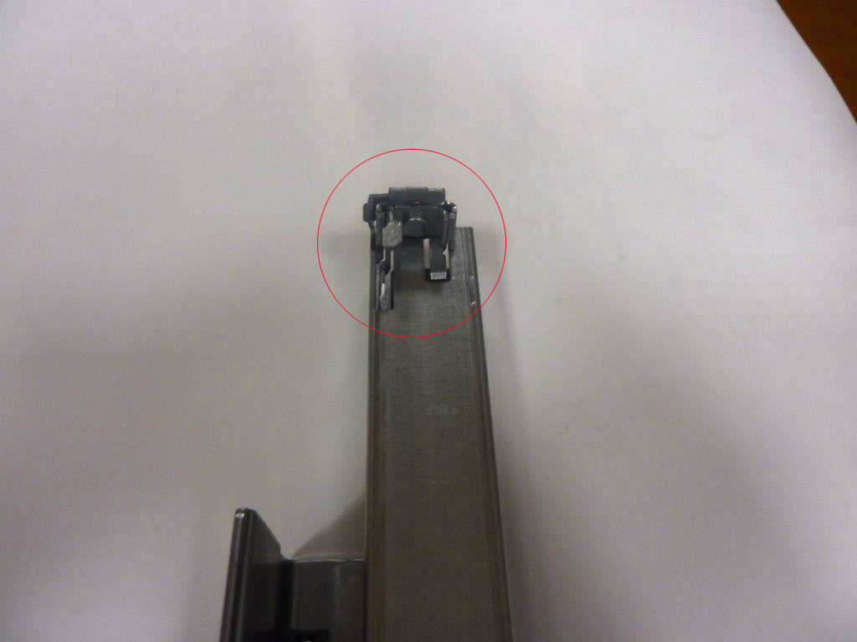

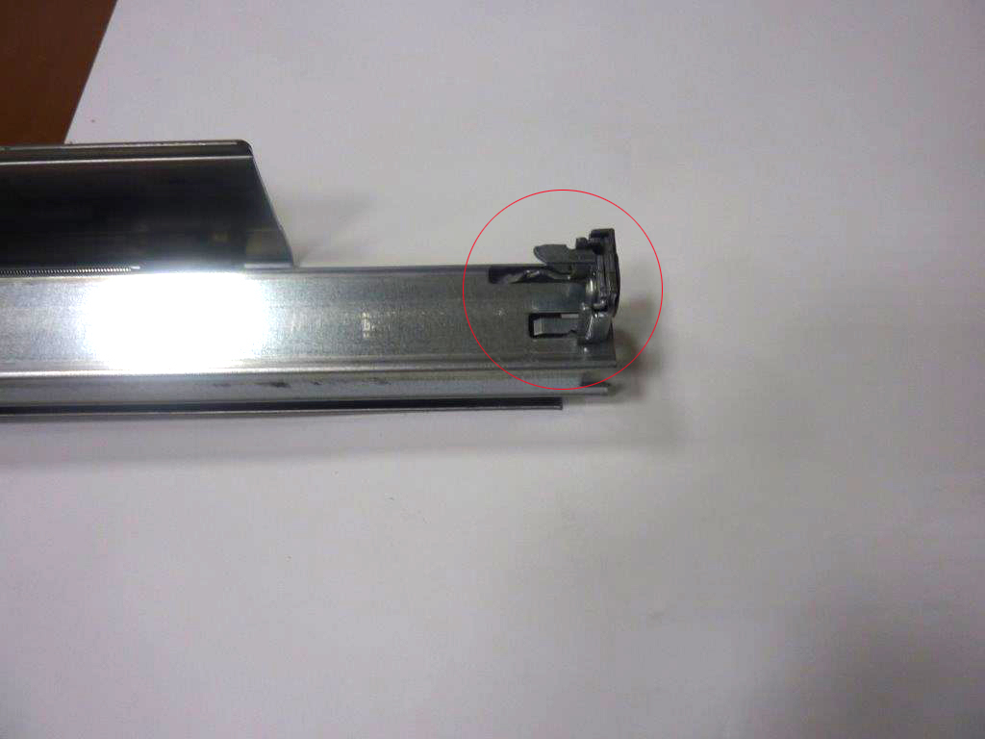

Демонтаж можно произвести с помощью пассатиж и физической силы.

На фото ниже изображены направляющие готовые к установке.

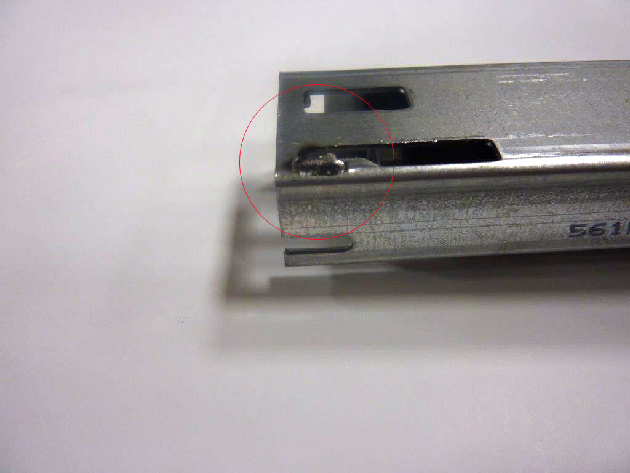

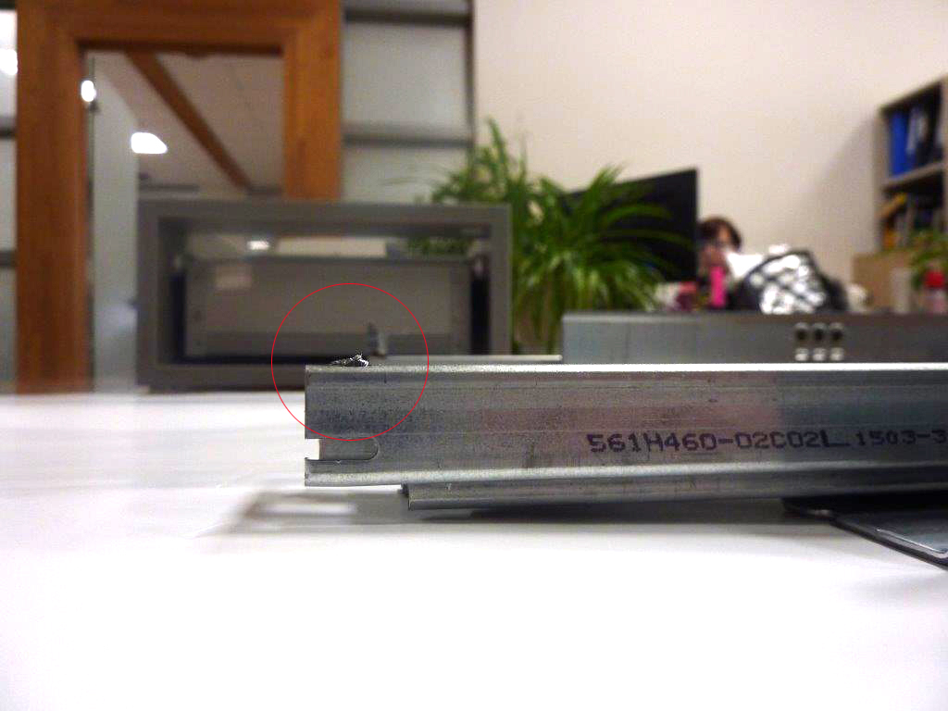

Далее, монтируем направляющие к корпусу шкафа, после установки направляющих, переходим к установке решетчатых емкостей на направляющие.
Установка производится следующим образом:
- Необходимо полностью выдвинуть направляющие.
- Поставить решетчатую емкость на направляющие, убедится, что задние крепления направляющих и кожух направляющих защелкнулись между собой, на фото ниже.

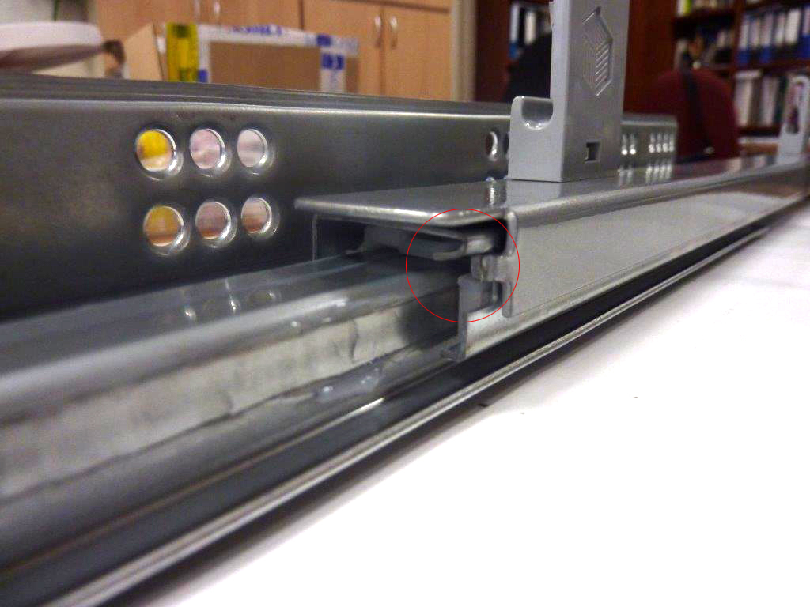

- Защелкнуть, путем надавливания, переднее крепление направляющих, на фото ниже.

